ACHAT D’INSTRUMENTS A PERCUSSION
Témoignage de Julien JACQUOT, professeur d’éducation musicale et chant choral au collège Pierre et Marie CURIE (70400 Héricourt)
Julien-gerard.jacquot@ac-besancon.fr
Matériel acheté :
2 surdos
2 répiniques
1 cloche agogo
6 tamborims
Objectif : monter une batucada
Problèmes rencontrés :
La simplicité rythmique ne sonne pas « batucada ». Il faut donc atteindre des rythmes plus élaborés pour obtenir la « couleur » batucada.
Difficile de mélanger pratique instrumentale et mouvements corporels
Niveau sonore très important ne permettant pas de pratiquer cette musique en intérieur.
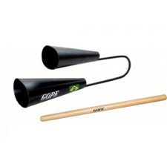
Conseils :
Possibilité d’utiliser d’autres instruments moins sonores.
De même, possibilité d’utiliser le « drum kit » disponible sur les claviers électroniques.
Enfin, l’esprit « Batucada » étant d’engager tout le corps dans une pratique rythmique vivante, penser à utiliser les percussions corporelles.
